Муниципальное автономное дошкольное образовательное учреждение детский сад № 327

Сценарий
интегрированной непосредственно-образовательной деятельности с детьми старшей группы
на тему «Уральские самоцветы»

Воспитатель: Соботюк Е.С.
Высшая квалификационная категория

2023 год
г. Екатеринбург
«Любовь к родному краю, знание его истории основа, на которой только и может осуществляться рост духовной культуры всего общества…»
Д.С.Лихачев.

Актуальность: В настоящее время воспитание достойного гражданина, который знает и любит свою Родину, является главным социальным и государственным приоритетом в области образования. Одним из важнейших принципов образования является возрождение и развитие национальной культуры, духовно – нравственных ценностей народа.
То, что будет заложено в ребенка в дошкольном возрасте, сыграет немаловажную роль в будущем. Образование, нравственные принципы, культурные приоритеты, знания - всё это воздействует на развитие общества в целом. Для воспитания гражданских чувств, чувства любви к Родине, родному краю важно знакомить детей с поэтами и писателями родного края, с их произведениями.
На Урале есть много прекрасных поэтов и писателей, которые написали сказы, стихи, рассказы, многие из них раскрывают быт уральцев. Именно они рассказывают в своих произведениях о жизни нашего края, о его особенностях и традициях, о тех, кто проживал с ними на одной территории, как они жили. Знакомство с творчеством наших писателей - это основа и фундамент для формирования знаний о родном крае. Для формирования нравственных и культурных ценностей детям очень важно накапливать знания о своем родном крае, чтобы в будущем появился интерес к самостоятельному изучению данной темы.
Данное занятие позволит показать детям неповторимый, чарующий Урал, расширить знания о камнях - самоцветах. Дети познакомятся с природными ископаемыми родного края - Уральской земли, богатой своей историей, своими мастерами и умельцами, своими писателями - сказителями, камнями – самоцветами. Обобщить представление детей о родном крае, о его богатствах.

Цель:
обогатить знания детей об Уральских самоцветах, их свойствах и особенностях, познакомить с профессией ювелира.
Задачи:
- Воспитывать умение понимать и ценить красоту неживой природы родного края, прививать любовь и гордость за свою малую Родину.
- Содействовать формированию и развитию познавательного интереса, умений и навыков дошкольников.
- Стимулировать детей на проявление инициативности и самостоятельности в продуктивной деятельности при реализации замысла.
- Развивать умения детей отвечать на вопросы, применять знания, полученные ранее.
- Развивать фантазию, творческое воображение.
- Развивать зрительно-двигательную и мелкую моторику рук.
Форма организации: групповая, работа в подгруппах.
Предварительная работа:
- Чтение сказов П.П.Бажова, рассказывание детьми отрывков;
- Знакомство с биографией П.П.Бажова;
- Просмотр мультфильмов: «Серебряное копытце», «Огневушка-поскакушка», «Каменный цветок»
- Рассматривание иллюстраций, коллекций уральских камней и изделий из них.
Методы и приемы:
- Технология сотрудничества (обучения во взаимодействии) основана на использовании различных методических стратегий и приемов моделирования ситуаций реального общения и организации взаимодействия учащихся в группе (в парах, в малых группах) с целью совместного решения коммуникативных задач.
- Технология коллективной творческой деятельности включает социально-полезную направленность деятельности - организация выставок творческого мастерства.
- Наглядные методы - наблюдение, умение вглядываться в иллюстрации, фото, рассматривать экспонаты выставки.
- Практические методы - конструирование из различных материалов, изготовление поделок из различного материала, экспериментирование
- Игровой метод
- Беседа
- Рассказ
- Приёмы вызывающие интерес;
- Приём обследования;
- Приём сравнения;
Словарная работа: мастерская, лупа, умельцы мастеровые, малахит, агат и названия других ювелирно-поделочных камней, представленных на выставке.

Планируемые результаты:
- проявляют интерес к уральским самоцветам;
- умеют в ходе обсуждения высказывать свою точку зрения, делиться своими открытиями, обмениваться новыми знаниями, тем чему научились, что получилось;
- систематизируют и получат новые знания о профессии ювелира, учатся применять их с пользой на практике, в играх.
Материалы и оборудование
- Выставка изделий из ювелирно-поделочных камней;
- Кукла в костюме хозяйки медной горы;
- Шкатулка с камнем;
- Набор для знакомства с поделочными камнями;

- Бисер (крупный, мелкий разного цвета), бусинки, стразы;
- Пластиковые дощечки, заготовки значков, салфетки;
- Шкатулка;
- Таблица исследования камня;
- Набор камней (один камень на ребенка) для опытов;
- Колонка;
- Музыка для физминутки и для творческой деятельности;
- Лупы;
- Ёмкость с водой;
- Ложка;
- Салфетки;
- Цветные карандаши;
- Синельная проволока;
- Образцы ювелирных изделий;
- Пинцеты;
- Нарукавники.

Система оценивания результатов:
- Вопросы, подводящие итог занятия, отвечая на которые у детей появляется возможность осознать свои достижения и проблемы:
    - Что им больше всего понравилось и запомнилось?
    - Что было самое сложное?
    - О чем новом сегодня узнали?
    - Чему вы научились?
    - О чем бы вы рассказали маме или папе?
    - Чему бы вы смогли научить малышей?
- Выставка детских работ – дети могут, смотря на работы других детей, оценить свою работу самостоятельно
- Совместное придумывание названий работам, представленным на выставке – способствует осознанию самого яркого, главного, ценного, запоминающегося в работе.

Работа была опубликована в журнале для воспитателей и педагогов ДОУ «Воспитатель детского сада» https://www.vospitatelds.ru/categories/1/articles/9441

Ход занятия:
Воспитатель читает стихотворение:
«Гордое имя Урал»
Найдёшь ли прекрасней уральского края?
Здесь горные реки в ущельях играют,
Здесь горы в зелёных, лохматых уборах,
Прозрачные воды шумят на озёрах,
Здесь золотом, хлебом богата земля,
Кругом самоцветы, железо, руда,
Живут здесь умельцы мастеровые,
Из камня цветы вырезают живые.
Слова здесь не ценят, а ценят дела,
Чтоб дружбою крепла уральцев семья.
Здесь сказы Бажова все помнят и знают,
Рябинка листвою тихонько качает.
Любимый Урал!
Не даром, ты гордостью Родины стал!

-Ребята, вы обратили внимание, на то кто к вам пришел?
(кукла в костюме хозяйки медной горы). А кто может сказать из какого она произведения? (Малахитовая шкатулка) Кто автор сказа? (П.Бажов)

- Я принесла шкатулку, а что в ней мы сейчас с вами узнаем.
Мне потребуются помощник, чтобы определить, что лежит в сундучке. Сейчас кто-то из вас ощупает предмет, но нам не скажет, даже если узнает его. Вы сами попробуете догадаться, задавая вопросы. Кто станет моим помощником,мы узнаем с помощью считалки. Один, два, три, помогать мне будешь ты.
Ребенок ощупывает лежащий в шкатулке камень.
Дети задают вопросы, ориентируясь на таблицу (Приложение 1):
Это живое или неживое?
Это холодное или теплое?
Это плотное или рыхлое?
Это тяжелое или легкое?
Это гладкое или шершавое?

-Дети, вы догадались, что находится в шкатулке? (ответы детей).
-Хорошо, послушайте внимательно загадку, я думаю, она точно поможет вам отгадать, что находится в шкатулке.

В сережках у мамы огнем он горит
В пыли на дороге ненужным лежит,
Меняет он форму, меняет он цвет,
А в стройке годится на тысячи лет.
Он может быть мелкий - в ладошке лежать.
Тяжелый, большой – одному не поднять.
Кто, дети, загадку мою отгадал?
Кто этот предмет по приметам узнал? (Камень)

-Верно! Это камень!
Мы с вами живем на Урале, а чем же славится наш край? Самоцветами!Наш регион славится большим разнообразием минеральных рудников, высоким качеством камней, их красотой. Урал — родина многих минералов.
Уральские самоцветы – это группа камней, которые добываются на границе между Европой и Азией.
В стихотворении, которое я вам рассказала, в самом начале есть слова «умелые мастеровые» – это люди, которые жили рядом с местами добычи самоцветов и работали на горном производстве, то есть добывали и обрабатывали драгоценные камни.

Отгадайте загадку, с каким камнем-самоцветом мы сейчас познакомимся.
Этот камень нежный с Урала.
Ярким цветом зелёным манит.
Я только недавно узнала,
Что камень зовут…малахит
Малахит – является настоящей гордостью Урала. Из-за высокого содержания меди камень приобрел пестрый зеленый окрас. Причем разные оттенки чередуются в виде нитей или колец. Самоцвет используют для создания украшений и облицовочных плит, которыми инкрустируют стены, шкатулки, столы.

В нем виден и огонь, и дым,
Он может быть и моховым,
В глуби мохнатым,
Бывает и небесно-голубым,
И красно-бурым,
Витьевато-полосатым.
Станет лучшей из наград
Чудесный камушек ….агат.

Агат относят к полудрагоценным камням. Он один из самых известных среди них, ведь этот минерал не одну тысячу лет используется для изготовления украшений и считается ювелирно-поделочным камнем.

Предлагаю рассмотреть все самоцветы из шкатулки и провести с ними небольшие эксперименты (приложение 2).
- Возьмите в руки камень. Приложите его к своей щеке. Какой он температуры: теплый или холодный? (холодный). А сейчас согрейте его своим дыханием. Приложите сейчас. Стал ли он теплее? (Стал) Значит (ответы детей)– камень имеет свойство нагреваться.
- Рассмотрите свои камни. Какой у них цвет и форма? (называют) Это значит(ответы детей)–у разных камней различные цвет и форма.
- Потрогайте свои камни, погладьте их. Какие они на ощупь? (называют). Значит(ответы детей)–поверхность у камней может быть разная – гладкая или шершавая.
- А теперь давайте надавим на них, покатаем в руках. Что-то изменилось? Значит (ответы детей)–камни какие? (Прочные, твердые)
- А будут ли они плавать? Сейчас мы с вами это и проверим. Опускайте свои камни в воду. Что произошло? (они утонули). Значит(ответы детей)–они тяжелые, в них нет воздуха.

Динамическая пауза.
Из камней можно изготавливать различные предметы и украшения. Какие украшения вы знаете (ответы детей).
Поиграем в игру «Собери бусы». Необходимо собрать бусы по схеме. (Детям раздаются картонные бусины разного размера и цвета. Воспитатель показывает схему, дети под весёлую музыку находят места для своих бусин в общей цепочке). (Приложение 3)

Теперь продолжим дальше узнавать о камнях.
В нашей группе есть музей изделий из Уральских самоцветов. Посмотрим, что же находится в этом музее. (Дети рассматривают поделки и ювелирные украшения из уральских самоцветов, делятся впечатлениями)
Кто придал камню огранку и нужную форму, чтобы получились красивые украшения? Кто соединил камень и металл в одно целое? (Ответы детей).
Этим занимается ювелир. Русское слово «ювелир» происходит от французского joyau — «сокровище», которое, в свою очередь восходит к латинскому jocellum — «драгоценность». Немецкое Juwelier можно перевести как «драгоценный камень». Ювелир-мастер – это человек, изготавливающий ювелирные украшения из драгоценных металлов и камней.
Ювелирная работа требует вкуса, мастерства, терпения и умения работать и с металлами, и с камнями. Камни обычно попадают к ювелиру необработанными, они не блестят, не сверкают множеством разнообразных граней. Мастера шлифуют камни, придают им красивую форму, блеск, обрамляют оправой — и тогда они становятся настоящими произведениями искусства.
А вы хотите стать ювелирами?(Ответы детей).

У каждого ювелира есть свое рабочее место – мастерская. Вы можете выбрать мастерскую по своему вкусу.
В первой— изготавливают браслеты и кольца (синельная проволока, пластилин, бусины, стразы и т.п.), у вас есть возможность самим создать уникальные кольцо или браслет. Во второй – создают из драгоценных камней неповторимые броши (значки, пластилин, бисер, различные бусины и т.д.).В третьей мастерской создают эскизы для будущих ювелирных изделий – рисуют их на бумаге красками, карандашами, фломастерами. В какую мастерскую вы хотели бы отправиться? (дети расходятся по центрам)
В мастерских начинается работа над созданием уникальных ювелирных изделий. Для вашего удобства на столах есть карточки-схемы (приложение 4), которые подскажут вам, как и в какой последовательности работать с материалами.
Вспомним технику безопасности:
- К работе с кисточкой или карандашом можно приступать только с разрешения воспитателя группы.
- При работе с кисточкой и карандашом строго запрещается: брать их в рот, засовывать в ухо, нос, глаза себе или соседу, размахивать ими, ломать, выщипывать ворсинки из кисточки, класть в непредназначенное для них место, рисовать на теле или одежде как своей, так и соседа, бросаться ими.
- В случае не исправностей у кисточки или карандаша обратиться за помощью к воспитателю.
- Во время работы с кисточкой и карандашом стараться сохранять правильную позу и осанку.
- После работы с карандашом, поместить его в предназначенное место заточенной стороной вверх.
- После работы с кисточкой, ее вымыть и поставить в предназначенное место ворсинками вверх.
- Ни в коем случае не брать в рот (в нос, ухо) пластилин, синельную проволоку, бусины. Если кто из детей заметил такое, обязательно сказать воспитателю.
- После окончания работы тщательно вымыть руки, вытереть насухо.
Через некоторое время я предложу вам продемонстрировать свои украшения и поделиться своими впечатлениями. (Дети расходятся по интересующим их мастерским, включается музыка для творческой деятельности, и приступают к созданию своих работ)
Звенит звонок.
Ювелиры, расскажите друг другу, какие украшения у вас получились. Что вам понравилось сегодня, а что вызвало у вас трудности? (Примерный список вопросов в системе оценки занятия)
Что вы будете делать со своими украшениями? (Ответы детей - унесу домой, пополню экспозицию музея, подарю подруге и т.п.)
Предлагаю вам оформить выставку ювелирных украшений, сделанных вашими руками.
Ювелир свое рабочее место всегда держит в порядке и нам нужно прибрать за собой, контейнеры с материалами поставим в центр изодеятельности и вы сможете в любое время по своему желанию продолжить работу.
Приложение 1
Вопросы
Живое? | Неживое?
Несъедобное? | Съедобное?
Холодное? | Теплое?
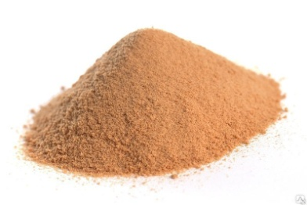  Рыхлое? | 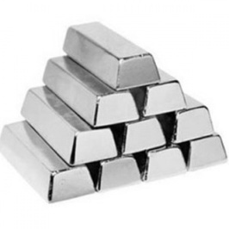  Плотное?
Легкое? | Тяжелое?
Гладкое? | 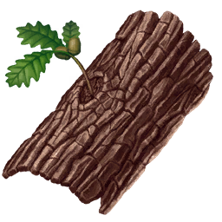  Шершавое?

Приложение 2
Схема обследования камней
Начало опыта | Действие | Результат | Вывод
Камень холодный | 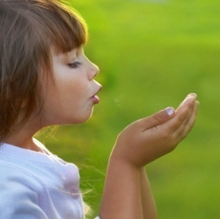  Подышать на камень | Стал теплый
Какая форма? | 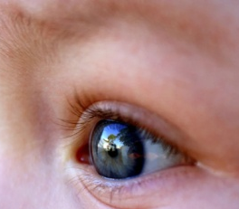  Рассмотреть | 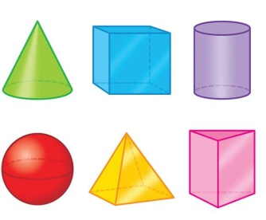  Разная форма
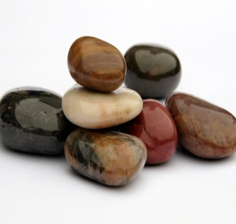  Какая поверхность? | 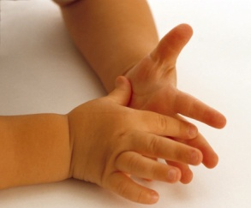  Потрогать | 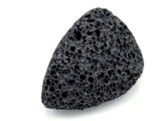  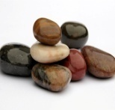  Гладкие  и шершавые
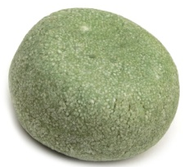  Твердый или мягкий? | 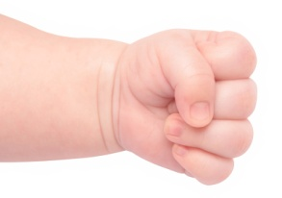  Постучать, надавить | Твердые
Плавает или тонет? | Опустить в воду | Камни тонут

Приложение 3

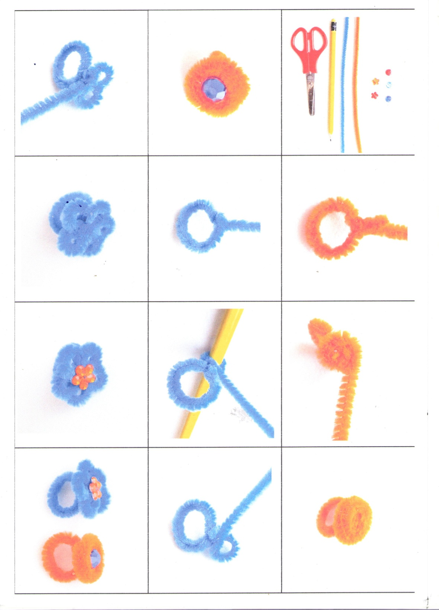
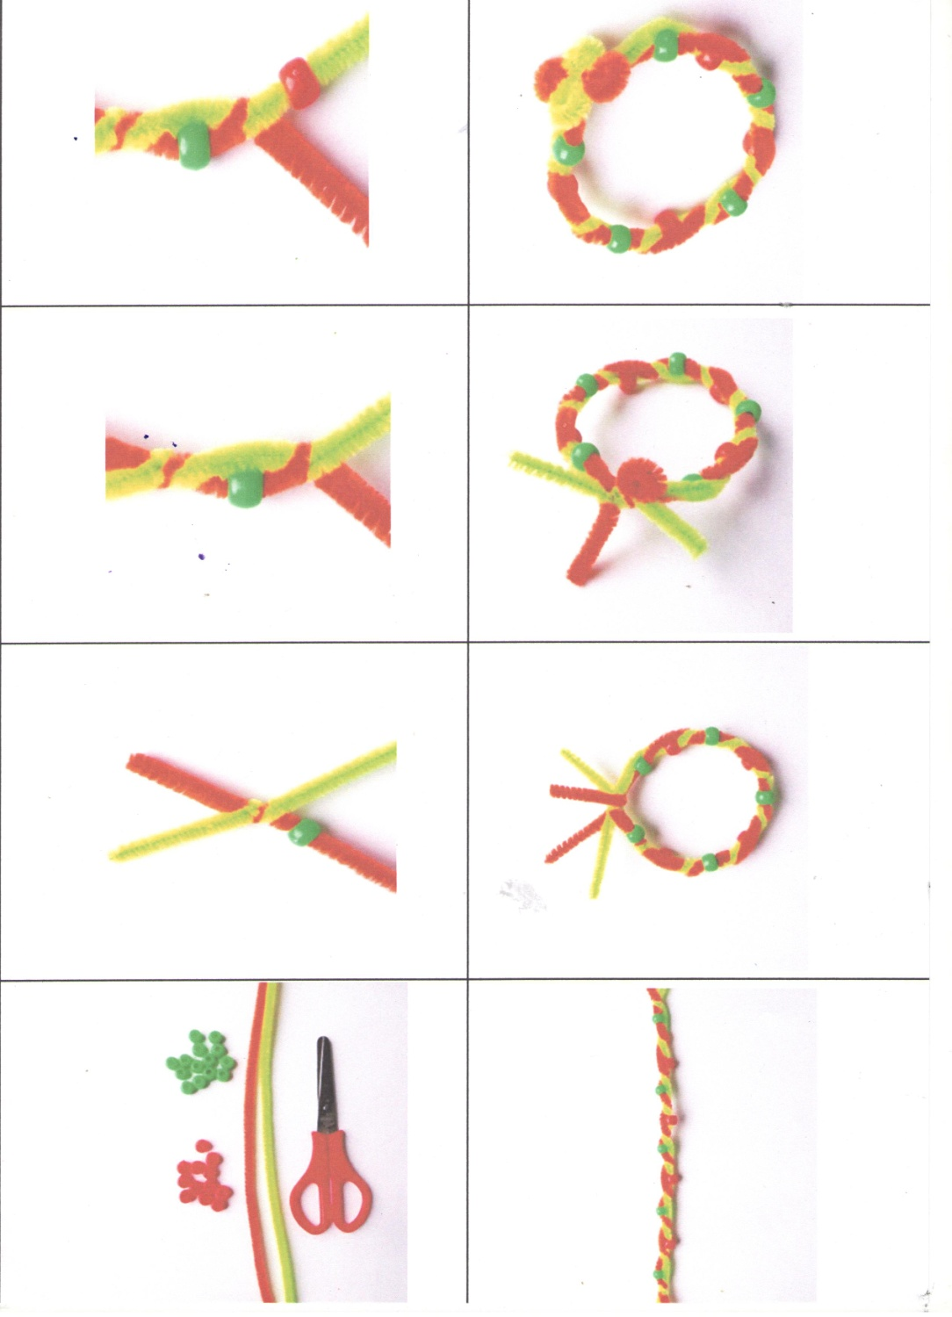
Приложение 4
